Nama : Isep Lutpi Nur

NPM : 2113191079

MK : Interaksi Manusia Dan Komputer

Tugas : Minggu 14 - (Quiz 2)

1. **Mengapa diperlukan penanganan kesalahan?**

Penanganan kesalahan diperlukan untuk mengurangi kesalahan saat menggunakan program tersebut, dengan begitu program akan berjalan baik sesuai dengan apa yang diharapkan.

1. **Definisikan suatu kasus tentang pepustakaan, lakukan desain form pendaftaran anggota, dan Desain error message untuk setiap kesalahan!**

Rancangan form input pendaftaran anggota pada perpustakaan kampus. Data anggota dalam rancangan ini hanya digunakan untuk peminjaman dan pengembalian saja. Orang yang meng inputkan data mahasiswa adalah petugas/ Pustakawan.

Form Input:

* **NPM**: Harus berupa angka dan 10 digit
* **Nama Lengkap**: Harus berupa huruf tidak boleh simbol atau angka kecuali min, titik, koma dan tanda petik tunggal (“-“, “.”, ”,”, “’”), Minimal 3 digit
* **Tempat Lahir**: Sama seperti Nama Lengkap
* **Tanggal Lahir**: Harus berupa tanggal
* **Alamat:** Sama seperti Nama Lengkap
* **Jenis Kelamin:** Terdapat 2 pilihan Laki-laki dan Perempuan

Desan error:

* NPM

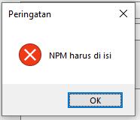 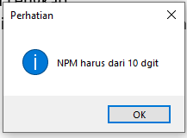 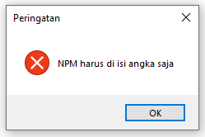

* Nama Lengkap

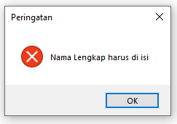 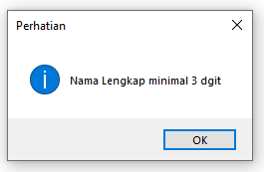 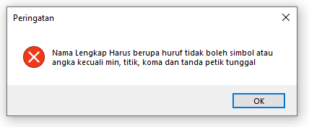

* Tempat Lahir

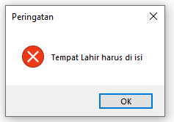 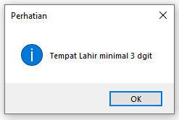

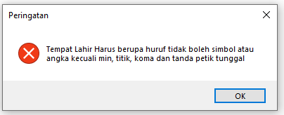

* Tanggal Lahir

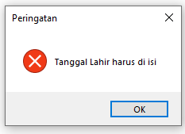

* Alamat

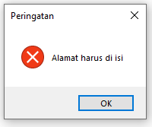 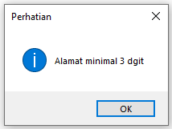

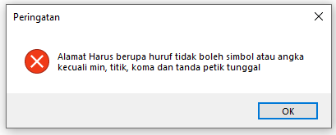

* Jenis Kelamin

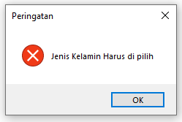

Form Pendaftaran Anggota:

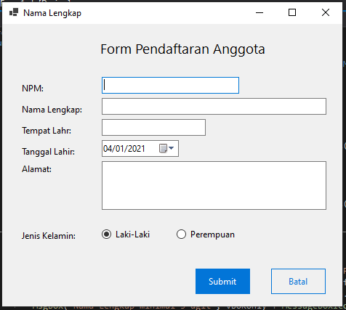

1. **Mengapa dibutuhkan evaluasi?**

Evaluasi diperlukan untuk memeriksa apakah user dapat menggunakan produk tersebut dan menyukainya

Desainer tidak dapat berasumsi bahwa orang lain seperti dirinya, dan mengikuti design guidelines menjamin bahwa karyanya pasti bagus

1. **Berikan Contoh Kasus ergonomis dan penyelesaiannya**

Aspek ergonomis pada mesin ATM:

1. Pengukuran/Antrometrik:

* Tempat pengambilan uang ada di bawah, dekat dengan tangan
* Monitor diletakkan pas di depan wajah dan di desain setinggi ukuran manusia normal pada umumnya
* Tombol-tombol diletakkan dibawah monitor dan biasanya ditutupi agar menjadi aman
* Memasukkan kartu ATM di sebelah kanan, mengikuti kebiasaan seseorang dalam memegang

1. Aspek Ergonomik dalam stasiun kerja

* Stasiun kerja yang dapat diakses dengan kartu khusus atau disebut juga dengan mesin ATM.
* ATM bisa digunakan 24jam
* Remote komputer yang menyimpan dan memperbarui catatan pelanggan dan mengesahkan sertamelaksanakan transaksi
* Letak ATM biasanya di tempat-tempat strategis

1. Pencahayaan

* Cahaya ATM biasanya mengandalkan lampu yang bisa menerangi mesin ATM, tidak terlalu terang dan tidak terlalu gelap

1. Suhu dan Kualitas udara

* Ruangan pada mesin ATM cendrung dingin, karena menggunakan AC yg bertemperatur rendah.

1. Gangguan Suara

* Ruangan mesin ATM biasanya hampir kedap suara, untuk mencegah hal-hal yang tidak diinginkan

1. Kesehatan dan Keamanan Kerja

* Untuk menggunakan Mesin ATM tidaklah membutuhkan waktu yang lama, jadi tidak menimbulkan terganggunya kesehatan
* Di ruangan mesin ATM dilengkapi dengan CCTV untuk keamanan
* Pin ATM yang diinputkan akan ditampilkan di monitor tetapi disembunyikan
* Resiko ATM ketelan

1. **Jelaskan yang dimaksud dengan implementasi?**

Teknik implementasi merupakan teknik untuk menerapkan suatu sistem yang telah dirancang untuk digunakan, dan orang yang menggunakan teknik implementasi disebut implementator.

Implementator harus memerinci pekerjaan - pekerjaan yang perlu dilakukan untuk mengimplementasikan sistem yang telah dirancang, yang dirincikan dalam bentuk jadwal waktu yang diperlukan, perinciannya menggunakan gantt chart.

1. **Berikan contoh perincian pekerjaan berkaitan dengan proyek aplikasi program penjualan online dibuat dalam bentuk jadwal waktu kegiatan Implementasi**

|  |  |  |  |  |  |  |  |  |  |  |  |  |  |  |  |  |  |  |  |  |  |
| --- | --- | --- | --- | --- | --- | --- | --- | --- | --- | --- | --- | --- | --- | --- | --- | --- | --- | --- | --- | --- | --- |
|  |  |  |  |  |  |  |  |  |  |  |  |  |  |  |  |  |  |  |  |  |  |
|  | Kode Aktifitas | Aktivitas | Waktu (Hari) | Minggu Ke 1 | | | | Minggu Ke 2 | | | | Minggu Ke 3 | | | | Minggu Ke 4 | | | |  |  |
|  | 1 | 2 | 3 | 4 | 1 | 2 | 3 | 4 | 1 | 2 | 3 | 4 | 1 | 2 | 3 | 4 |  |  |
|  | A | Perancangan dan persiapan | 7 |  |  |  |  |  |  |  |  |  |  |  |  |  |  |  |  |  |  |
|  | B | Pengumpulan Data | 7 |  |  |  |  |  |  |  |  |  |  |  |  |  |  |  |  |  |  |
|  | C | Perancangan Aplikasi | 14 |  |  |  |  |  |  |  |  |  |  |  |  |  |  |  |  |  |  |
|  | D | Pembangunan Aplikasi | 77 |  |  |  |  |  |  |  |  |  |  |  |  |  |  |  |  |  |  |
|  | E | Pengujian Aplikasi | 14 |  |  |  |  |  |  |  |  |  |  |  |  |  |  |  |  |  |  |
|  | F | Evaluasi | 7 |  |  |  |  |  |  |  |  |  |  |  |  |  |  |  |  |  |  |
|  |  |  |  |  |  |  |  |  |  |  |  |  |  |  |  |  |  |  |  |  |  |
|  | Keterangan: | |  |  |  |  |  |  |  |  |  |  |  |  |  |  |  |  |  |  |  |
|  |  | Aktifitas Kerja |  |  |  |  |  |  |  |  |  |  |  |  |  |  |  |  |  |  |  |
|  |  | Aktifitas Kerja (Jalur Kritis) |  |  |  |  |  |  |  |  |  |  |  |  |  |  |  |  |  |  |  |
|  |  |  |  |  |  |  |  |  |  |  |  |  |  |  |  |  |  |  |  |  |  |

1. **Jelaskan Faktor-faktor yang dipertimbangkan dalam mengukur keberhasilan penerapan Sistem!**

Sistem tersebut tingkat penggunaannya relatif tinggi yang diukur melalui polling terhadap pengguna, pemanfaatan kuesioner, atau monitor parameter seperti volume transaksi on-line. Kepuasan pengguna terhadap sistem yang diukur melalui kuesioner atau interview. Sikap yang menguntungkan para pengguna terhadap sistem informasi dan staff dari sistem informasi. Tujuan yang dicapai. Imbal balik keuangan untuk organisasi baik melalui pengurangan biaya atau peningkatan penjualan dan profit. Kelima ukuran tersebut dipertimbangkan menjadi limited value walaupun telah diambil keputusan untuk mengembangkan sistem tertentu. Manfaat dari sistem informasi tidak seluruhnya dapat dikuantitatifkan.

1. **Jelaskan yang dimaksud dengan Perubahan Langsung pada melaksanakan sistem yang baru!**

Perubahan langsung pada sistem yang baru yaitu mengganti seluruh sistem yang sudah lama ke sistem yang baru pada teknik implementasi

1. **Buat resume tentang materi dari pertemuan 8-12 dalam minimal 50 kata!**

Kesalahan dalam interaksi dibagi menjadi 2 yaitu: Pertama kesalahan saat implementasi seperti saat penulisan kode kesalahan ini dapat di deteksi oleh *compiler*. Kedua kesalahan sedang menjalankan program atau *run-time error*, kesalahan ini sulit di deteksi karena kesalahannya terdapat pada logika sintaksis kesalahan ini juga bisa membuat program terhanti secara abnormal.

Untuk menangani kesalahan dapat dilakukan dengan cara memberi pesan kepada penguna yang akan dieksekusi saat itu juga.

Dalam interaksi manusia dan komputer tampilan program merupakan hal yang penting, Dalam pengembangannya sering terjadi perdebatan tentang penilaian sebuah tampilan, terdapat beberapa asumsi bahwa program tersebut “Bagus”, “Sedang” Atau “Jelek”. Untuk menangani hal tersebut terdapat Teknik Evaluasi yang merupakan suatu tes atas tingkat penggunaan dan fungsionalitas sistem yang dilakukan didalam laboratorium, di lapangan, atau di dalam kolaborasi dengan pengguna.

Aspek ergonomi merupakan suatu bidang studi yang mencari atau menangani desain peralatan dan tugas-tugas yang cocok dengan kapabilitas manusia dan limitnya. Aspek ergonomi memiliki beberapa keuntungan bagi pekerja diantaranya: Lebih baik dalam mengerjakan tugasnya, Lebih sehat, Meningkatkan kepuasan kerja dan lebih produktif. Dalam asek erogomi terdapat dua prinsip yaitu: Prinsp fisikal dan prinsip kongnitive.

Teknik implementasi sistem merupakan teknik untuk menerapkan suatu sistem yang telah dirancang untuk digunakan, dan orang yang menggunakan teknik implementasi disebut implementator. Implementator harus memerinci pekerjaan - pekerjaan yang perlu dilakukan untuk mengimplementasikan sistem yang telah dirancang, yang dirincikan dalam bentuk jadwal waktu yang diperlukan, perinciannya menggunakan gant chart.

Kegagalan dalam implementasi sistem informasi dikarenakan beberapa hal diantaranya desiain sistem yang kurang memenuhi harapan, karena kurang memenuhi harapan pengguna maka bisa dikatakan implementasi itu gagal. Ada juga dikarenakan data yang diperoleh hilang atau tidak akurat dan tidak lengkap, ada pula informasi yang disampaikan tetapi tidak digunakan.